点赞好医生，“巧收”红包暖人心

“把这个钱点一下，存在这个住院账号上，患者名字是……”近日，市中区肿瘤医院收费室窗口，综合内科主任罗春容巧妙归还了来自患者的红包，展现了良好的医德医风，树立了廉洁行医的良好形象。
身患肺心病的杨女士，常年在该院就诊，是综合内科的“老熟人”。因儿子在外务工，不能在身边照顾，每次看病、住院，罗春容总是热心地为她安排好一切，让她不操心，少跑路，并叮嘱科室护士要做好杨女士的生活护理。
近日，杨女士的儿子为感谢罗春容长期以来对老人的关心和照顾，特意将一个红包塞给正在查房的罗春容。
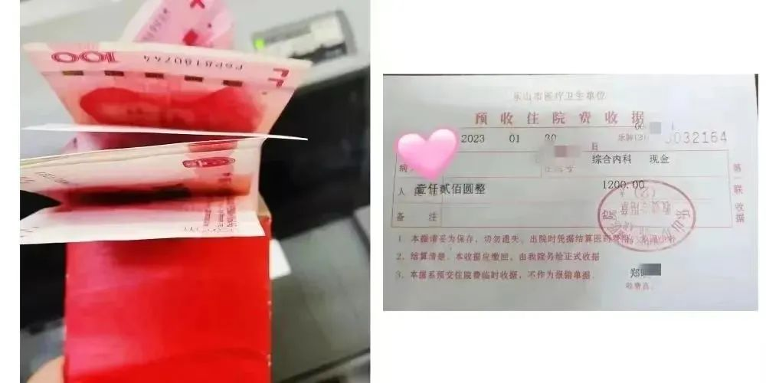
“治病救人是我们医务人员的职责，无论是谁，不管是什么情况，我们都会一视同仁。”罗春容当即婉拒，但这位患者家属仍执意将红包塞给她。
为了让患者安心，罗春容只好先暂时收下红包。查房结束后，立即将红包里的1200元存入杨女士的住院账号。随后把缴费单交给杨女士，并安慰她安心治病，杨女士及其家属深受感动并再次表示感谢。
近年来，市中区肿瘤医院不断加强党风廉政建设和行风建设，从思想上牢固树立廉洁行医、廉洁自律的观念，用实际行动构建和谐医患关系，打造“廉洁医院”。

